|  |
| --- |
| **Quelques consignes lors d’une poule** |
|  |
| Avant de s’habiller, tout le monde aide à monter les pistes |
| On vérifie si la piste est opérationnelle. |
| On se présente sur la piste avec masque, gant, arme, câble. |
| Le tireur qui va tirer aide celui qui vient de tirer à se débrancher et le tireur qui vient de tirer aide celui qui va tirer à se brancher. |
| On salue son adversaire et l’arbitre, au début du match et à la fin du match. |
| A la fin du cours, tout le monde aide à démonter les pistes et à ranger le matériel. |

|  |  |  |
| --- | --- | --- |
| Arme : | Poule de 7 personnes | Date : |

|  |  |
| --- | --- |
| Ordre des  Matchs | |
| 4-1 |  |
| 2-5 | 3-5 |
| 3-6 | 6-1 |
| 7-1 | 2-4 |
| 5-4 | 7-3 |
| 2-3 | 6-5 |
| 6-7 | 2-1 |
| 5-1 | 4-7 |
| 4-3 |  |
| 6-2 |  |
| 5-7 |  |
| 3-1 |  |
| 4-6 |  |
| 7-2 |  |
|  |  |

|  |  |  |  |  |  |  |  |  |  |  |
| --- | --- | --- | --- | --- | --- | --- | --- | --- | --- | --- |
|  | 1 | 2 | 3 | 4 | 5 | 6 | 7 | Victoires  / nombre de matchs | Touches données  -  Touches reçues | Touches données |
| 1. |  |  |  |  |  |  |  |  |  |  |
| 2. |  |  |  |  |  |  |  |  |  |  |
| 3. |  |  |  |  |  |  |  |  |  |  |
| 4. |  |  |  |  |  |  |  |  |  |  |
| 5. |  |  |  |  |  |  |  |  |  |  |
| 6. |  |  |  |  |  |  |  |  |  |  |
| 7. |  |  |  |  |  |  |  |  |  |  |

|  |  |  |  |  |
| --- | --- | --- | --- | --- |
| Quart de final |  | Demi-Finale | Finale | Vainqueur |

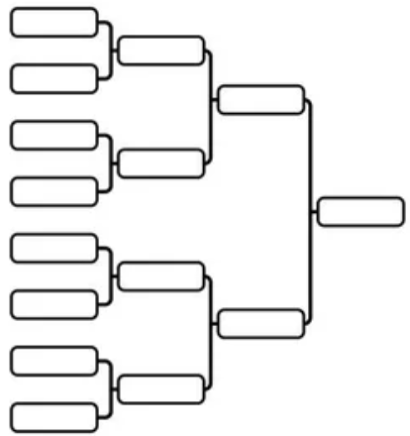

2.

7.

6.

3.

4.

5.

1.

|  |
| --- |
| Classement provisoire |
| 1. |
| 2. |
| 3. |
| 4. |
| 5. |
| 6. |
| 7. |

|  |  |  |  |  |  |  |  |
| --- | --- | --- | --- | --- | --- | --- | --- |
|  |  |  |  |  | A | B | C |
|  | 1 | 2 | 3 | 4 | Victoires  /  Nombre de matchs | Touches données  -  Touches reçues | Touches données |
| 1. Oscar |  | D   3 | D  0 | V  5 | 0.33 | -4 | 8 |
| 1. Rémi | V  4 |  | V  5 | V  5 | 1 | 7 | 14 |
| 1. Amado | V  4 | D  1 |  | V  1 | 0.66 | 0 | 6 |
| 1. Anaëlle | D  4 | D  3 | D  1 |  | 0 | -3 | 8 |

|  |
| --- |
| **Classement provisoire** |
| 1. **Rémi** |
| 1. **Amado** |
| 1. **Oscar** |
| 1. **Anaëlle** |

|  |
| --- |
| Exemple 1 : Amado tire contre Oscar en 5 touches et gagne 4-0 (les 3 minutes sont écoulées) |
| Exemple 2 : Anaëlle tire contre Oscar et perd 4-5 |
| Exemple 3 : Oscar tire contre Rémi et perd 3-4 |
| Exemple 4 : Rémi tire contre Amado et gagne 5-1 |
| Exemple 5 : Amado tire contre Anaëlle. Le temps est écoulé même après la minute additionnelle et Amado gagne le match en ayant gagné le toast. |

|  |
| --- |
| Pour calculer le classement provisoire, la poule doit être complétée correctement et totalement.  On regarde d’abord la colonne A et on commence par celui qui a le plus grand chiffre. (ici Rémi).  S’il y a égalité dans la colonne A, on regarde la colonne B.  Et s’il y a encore une égalité, on regarde la colonne C. |